Сценарий викторины для детей подготовительной группы
«Музыки волшебная страна»

Цель: систематизация знаний дошкольников по теме проекта.

Задачи:
закреплять и умножать знания детей о музыкальном искусстве;
развивать способность воспринимать, чувствовать и понимать музыку;
прививать детям нравственно-эстетические ценности.

Оборудование: ноутбук, телевизор, музыкальный центр, фишки-нотки для награждения, макет дерева, карточки-цветы с изображениями, соответствующими музыкальным произведениям, ватман, клей, кисточки, цветы для аппликации.

Предварительная работа: дети знакомятся с оперой Н.А. Римского-Корсакова «Сказка о царе Салтане», балетом П.И.Чайковского «Щелкунчик», «Детским альбомом» П.Чайковского, «Картинками с выставки» М.Мусоргского, симфонической сказкой «Петя и волк» С.Прокофьева , с понятиями «опера», «ария», «балет», «дирижер», составом симфонического оркестра, звучанием классических инструментов.

Ход образовательной деятельности
Музыкальный руководитель: Здравствуйте, мои маленькие друзья! Сегодня Фея Музыки прислала приглашение на бал в честь ее Дня рождения. Но получить его сможет только самый лучший знаток музыки. Как же нам выяснить, кто из нас самый-самый? (варианты детей) Я предлагаю сыграть в музыкальную викторину. Будьте внимательны, отвечать на вопросы нужно не хором, а поднимая руку. Если вы не против, то оценивать ваши знания будем мы с вашим воспитателем. За правильный ответ игроки получают вот такие нотки. Итак, мы начинаем.
Первые наши вопросы будут легкими, разминочными.

Это что за представленье -
Людям всем на удивленье?
Вроде бы спектакль идет,
Но любой артист поет.
Вот так чудо-расчудесное:
Разговаривают песнями! (опера)

У оперы один закон -
Всем петь приказывает он.
А песня в опере важна,
Как называется она? (ария)

Ну а если все танцуют,
Песен и в помине нет,
То такое представленье
Называется … (балет)

Музыкальный руководитель: Вот и первые нотки нашли своих знатоков. А мы продолжаем. Скажите, пожалуйста, без чего не может прозвучать музыка? (ответы детей) Совершенно верно, музыка не может прозвучать без музыкальных инструментов. И мы с вами знаем уже большое количество инструментов, знаем, как они называются, как выглядят и как звучат. И следующие задания будут посвящены музыкальным инструментам.
На слайде вы видите музыкальные инструменты и тени, которые они отбрасывают. Совместите, пожалуйста, правильно инструменты и их тени. (дети выполняют задание)

Музыкальный руководитель: Замечательно. Вот и еще наградные нотки нашли своих обладателей. А мы слушаем звучание знакомых инструментов, угадываем и называем их. Будьте внимательны. (На слайде музыкальные инструменты и пустые окошки со значком звука, нужно распределить правильно инструменты по окошкам в соответствии со звучанием)

Музыкальный руководитель: Вы прекрасно справились с этим заданием! Следующие вопросы очень простые: Как называется коллектив музыкантов, играющих на разных инструментах под руководством дирижера? (оркестр)
И второй вопрос: Какие вы знаете оркестры? (симфонический оркестр и оркестр народных инструментов)

Музыкальный руководитель: Выберите инструменты симфонического оркестра. Молодцы! А теперь давайте соберем инструменты для оркестра народных инструментов.
Музыкальный руководитель: Ребята, посмотрите, какие странные цветы расцвели на нашем дереве, у них внутри картинки. И с этими чудесными цветами связано еще одно задание нашей викторины. Послушайте, пожалуйста, фрагменты музыкальных произведений и выберите подходящие цветы. (звучат фрагменты «Белка» из оперы «Сказка о царе Салтане» Н.Римского-Корсакова, «Марш деревянных солдатиков» из «Детского альбома» П.Чайковского, «Вальс цветов» из балета «Щелкунчик» П. Чайковского, «Балет невылупившихся птенцов» из «Картинок с выставки» М.Мусоргского. дети выбирают на дереве цветы, соответствующие прозвучавшим музыкальным фрагментам)

Музыкальный руководитель: Замечательно! Вы молодцы! А сейчас вам предстоит убрать лишнюю картинку. (картинки к опере «Сказка о царе Салтане» Н.Римского-Корсакова, к балету «Щелкунчик» П.Чайковского, «Картинки с выставки» М.Мусоргского, «Петя и Волк» С.Прокофьева)

Игра «Найди лишнее»

Музыкальный руководитель: Молодцы, а помните ли вы героев сказки «Петя и Волк» композитора С.Прокофьева? (дети называют) Следующее задание называется «Послушай – покажи». Нужно изобразить того героя сказки, о ком говорит музыка. (Петя, птичка, утка, волк)

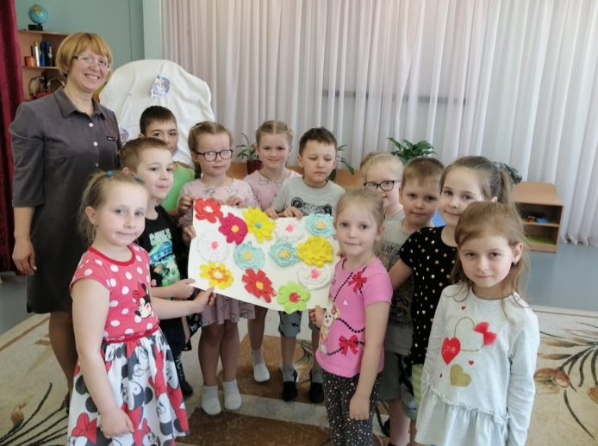
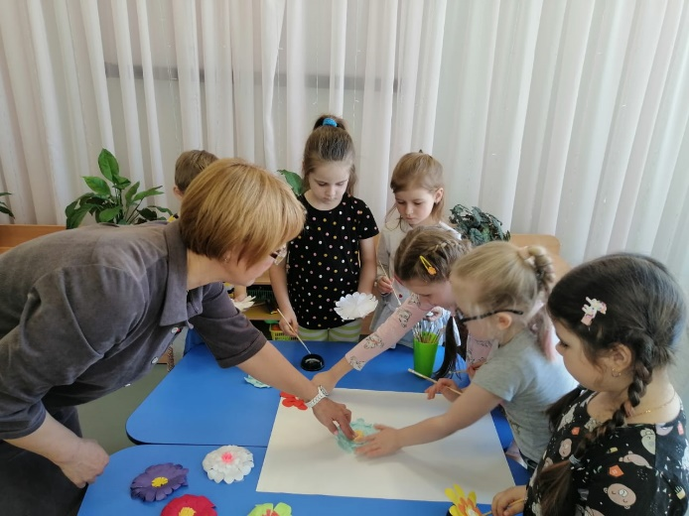
Музыкальный руководитель: Ребята, вы все прекрасно справляетесь со всеми заданиями! Как же выбрать самого лучшего? (звучит волшебная музыка, на экране много пригласительных билетов) Смотрите, наших пригласительных билетов стало много, на всех хватит! Значит, мы все попадем на бал к Фее Музыки на День рождения! А какой же подарок мы подарим Фее? (предложения детей, начинает звучать музыка «Вальс цветов» из балета «Щелкунчик» П.Чайковского). Мне кажется, музыка подсказывает нам, смотрите, сколько у нас цветов. А что, если из них сделать красивое панно, выбрав цветы, которые соответствуют вашему настроению? (под музы ку дети выполняют ко ллективную аппликацию)

